|  |
| --- |
|  |

Especificación de requisitos de software

Proyecto:

Revisión [1.0]

|  |  |  |
| --- | --- | --- |
|  |  |  |

**Instrucciones para el uso de este formato**

Este formato es una plantilla tipo para documentos de requisitos del software.

Está basado y es conforme con el estándar IEEE Std 830-1998.

Las secciones que no se consideren aplicables al sistema descrito podrán de forma justificada indicarse como no aplicables (NA).

Notas:

Los textos en color azul son indicaciones que deben eliminarse y, en su caso, sustituirse por los contenidos descritos en cada apartado.

Los textos entre corchetes del tipo “” permiten la inclusión directa de texto con el color y estilo adecuado a la sección, al pulsar sobre ellos con el puntero del ratón.

Los títulos y subtítulos de cada apartado están definidos como estilos de MS Word, de forma que su numeración consecutiva se genera automáticamente según se trate de estilos “Titulo1, Titulo2 y Titulo3”.

La sangría de los textos dentro de cada apartado se genera automáticamente al pulsar Intro al final de la línea de título. (Estilos Normal indentado1, Normal indentado 2 y Normal indentado 3).

El índice del documento es una tabla de contenido que MS Word actualiza tomando como criterio los títulos del documento.

Una vez terminada su redacción debe indicarse a Word que actualice todo su contenido para reflejar el contenido definitivo.

De la plantilla de formato del documento © & Coloriuris http://www.qualitatis.org

.

Ficha del documento

|  |  |  |  |
| --- | --- | --- | --- |
| **Fecha** | **Revisión** | **Autor** | **Verificado dep. calidad.** |
| 27/09/2021 | 1.0 | Engels Emanuel Garcia Tapia |  |

Documento validado por las partes en fecha:

|  |  |
| --- | --- |
| Por el cliente | Por la empresa suministradora |
|  |  |
| Fdo. D./ Dña | Fdo. D./Dña |

Contenido

Ficha del documento 3

Contenido 4

1 Introducción 6

1.1 Propósito 6

1.2 Alcance 6

1.3 Personal involucrado 6

1.4 Definiciones, acrónimos y abreviaturas 6

1.5 Referencias 6

1.6 Resumen 6

2 Descripción general 7

2.1 Perspectiva del producto 7

2.2 Funcionalidad del producto 7

2.3 Características de los usuarios 7

2.4 Restricciones 7

2.5 Suposiciones y dependencias 7

2.6 Evolución previsible del sistema 7

3 Requisitos específicos 7

3.1 Requisitos comunes de los interfaces 8

3.1.1 Interfaces de usuario 8

3.1.2 Interfaces de hardware 8

3.1.3 Interfaces de software 8

3.1.4 Interfaces de comunicación 8

3.2 Requisitos funcionales 8

3.2.1 Requisito funcional 1 9

3.2.2 Requisito funcional 2 9

3.2.3 Requisito funcional 3 9

3.2.4 Requisito funcional n 9

3.3 Requisitos no funcionales 9

3.3.1 Requisitos de rendimiento 9

3.3.2 Seguridad 9

3.3.3 Fiabilidad 9

3.3.4 Disponibilidad 9

3.3.5 Mantenibilidad 10

3.3.6 Portabilidad 10

3.4 Otros requisitos 10

4 Apéndices 10

# Introducción

En este documento se desglosaran las especificaciones, características, beneficios, costos, requisitos y todo lo relacionado con la creación y posterior fabricación en masa del proyecto conocido como IC-Shelter, el cual es un controlador, este proyecto cumple con la tarea de realizar la regulación de temperatura, energización y climatización deseada por el usuario de un lugar determinando, en este caso, enfocado a una habitación de hotel en República Dominicana, tomando en cuenta todas las leyes y consideraciones que deberían ser tomadas para su correcto desarrollo y futura implementación, siguiendo todas las regulaciones involucradas incluidas las estándar de IEEE para especificaciones de requisitos de software IEEE 830.

## Propósito

El Propósito principal de este documento es la documentación de todas las consideraciones a tener en cuenta para la creación del IC-Shelter, teniendo en cuenta fabricación, características y todo lo referido a este, ya que es un proyecto el cual se planea fabricar para su futura comercialización, por lo cual esta revisión va dirigida a Ingenieros y Técnicos relacionados al área Eléctrica – Electrónica, los cuales pueden manejar y entender la información aquí proporcionada, y permita entender el funcionamiento del IC-SHelter y su implementación y también para todo aquel interesado en conocer todas las especificaciones del mismo.

## Alcance

IC-Shelter es un controlador autónomo, el cual será el encargado de climatizar una habitación determinada, controlara y manejara la electricidad del mismo, este se encargara además de controlar la electricidad, encender los dispositivos que puedan estar presentes en esta para cumplir con su objetivo de climatizar a la preferencia del usuario, teniendo en cuenta que residimos en un país tropical, lo más deseado por el usuario es climatizar a un ambiente templado, por lo cual este se encargara de controlar Acondicionadores de Aire, Abanicos de Techo regularmente con sus bombillas, la iluminación de la habitación, la cual está pensada que sea para hoteles, resort, zonas turísticas y demás lugares de descanso donde el usuario pueda decidir cómo sentirse confortable una vez dentro de su habitación, por lo cual la iluminación también es importante, está pensado para ser implementado en todas las habitaciones de los mismos.

Actualmente una referencia de un dispositivo parecido al nuestro es el que se mostrara a continuación, fabricado por e-room: <http://www.e-controls.es/sites/default/files/rn.573501-000---e-room-controller-ddssp-492.pdf>

**e-Room controller ModBus:**

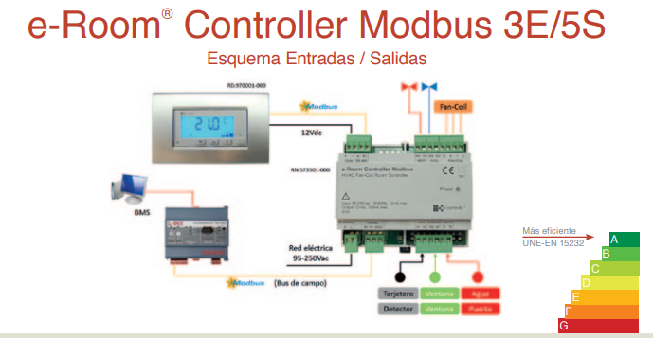

Como se puede apreciar en la imagen, es un dispositivo pensado para ser utilizado originalmente en España, este utiliza un módulo para ser Conectado por BMS, posee un display en el cual se le mostrara al usuario la temperatura a la que se encuentra su habitación y el nivel de velocidad a la que está operando el abanico del Acondicionador de aire, tambien posee algunos botones para Encender y Apagar el acondicionador de aire, Aumentar o Reducir la temperatura de la habitación, para cambiarlo de modo, ya sea automático, cold, fan, etc.

Posee entradas a la red eléctrica para su alimentación, como vemos posee entradas para el tarjetero que es el que permite que se energice la habitación, como tambien para detectar si las ventanas están abiertas, una entrada análoga para la sonda de temperatura y en su Salida podemos visualizar que tiene una salida para el control de velocidad del Fan-Coil y otras 2 para electroválvulas, las cuales funcionarían para Frio, Calor e Iluminación, este dispositivo está diseñado para ser instalado en un armario de carril DIN:

## Personal involucrado

|  |  |
| --- | --- |
| Nombre |  |
| Rol | Instalación del Dispositivo |
| Categoría profesional | Ingeniero/ Tecnico Electrico |
| Responsabilidades | Instalar el IC-Shelter y hacer conexiones electricas |
| Información de contacto |  |
| Aprobación | Carlos Pichardo |

|  |  |
| --- | --- |
| Nombre |  |
| Rol | Diseño CAD |
| Categoría profesional | Ingeniero/ Técnico Eléctrico-Electrónico |
| Responsabilidades | Diseñar carcasa del dispositivo y recubrimientos del PCB |
| Información de contacto |  |
| Aprobación | Carlos Pichardo |

|  |  |
| --- | --- |
| Nombre |  |
| Rol | Diseño PCB |
| Categoría profesional | Ingeniero/ Técnico Mecatrónico - Electrónico |
| Responsabilidades | Diseñar PCB del circuito electrónico completo |
| Información de contacto |  |
| Aprobación | Carlos Pichardo |

|  |  |
| --- | --- |
| Nombre |  |
| Rol | Programador |
| Categoría profesional | Ingeniero/Técnico Mecatrónico - Software |
| Responsabilidades | Realizar programación y configuración competente del controlador, codificando el dispositivo e integrando los modulos necesarios. |
| Información de contacto |  |
| Aprobación | Carlos Pichardo |

Relación de personas involucradas en el desarrollo del sistema, con información de contacto.

Esta información es útil para que el gestor del proyecto pueda localizar a todos los participantes y recabar la información necesaria para la obtención de requisitos, validaciones de seguimiento, etc.

## Definiciones, acrónimos y abreviaturas

* **BMS**: Building Management System o Sistema de Gestión de Edificios. Es un sistema a de gestión de edificios inteligentes, que integra un software y un hardware.
* **Display**: es un dispositivo que permite mostrar información de manera visual o táctil.
* **Fan coil**:  no es más que un dispositivo formado por una batería o intercambiador de frío o calor (*coil*) y un ventilador (*fan*). Se trata de una unidad interior para sistemas de aire acondicionado (frío o calor) aire-agua.
* **Tarjetero**: dispositivo que lee la tarjeta en la puerta de una habitación, esta te permite el acceso a la misma.
* **Electroválvula**: es una válvula electromecánica, diseñada para controlar el paso de un fluido por un conducto o tubería.
* **Contacto ventana**: es un dispositivo que permite conocer el estado de las ventanas o puertas donde esté instalado (puerta de entrada, puerta del garaje, ventanas comedor...).
* **Modbus RTU**: es un protocolo de comunicaciones basado en la arquitectura maestro/esclavo o cliente/servidor.
* **Carril DIN**: es una barra de metal normalizada. Es muy usado para el montaje de elementos eléctricos de protección y mando, tanto en aplicaciones industriales como en viviendas**. DIN** (Instituto de Normalización Alemán).

## Referencias

|  |  |  |  |  |
| --- | --- | --- | --- | --- |
| **Referencia** | **Titulo** | **Ruta** | **Fecha** | **Autor** |
|  |  |  |  |  |
|  |  |  |  |  |

Relación completa de todos los documentos relacionados en la especificación de requisitos de software, identificando de cada documento el titulo, referencia (si procede), fecha y organización que lo proporciona.

## Resumen

Como podemos observar en este documento ya hemos citado su propósito igual que el del IC-Shelter, Donde seria aplicado y demás características a tener en cuenta, aquí observamos el funcionamiento básico que cumple el dispositivo desarrollado por e-Room el cual nos facilita la interpretación y el funcionamiento del mismo, aunque variando su aplicación a lo necesario en República Dominicana.

La continuación de este documento contara con descripciones generales del sistema, detallando funciones, aplicación, su razón de ser, proceso de desarrollo, y que requisitos debería cumplir el IC-Shelter.

# Descripción general

## Perspectiva del producto

El IC-Shelter puede ser utilizado como sistema independiente o también puede ser integrado a un sistema mayor, en el caso de hoteles y resorts, se instalaría uno por habitación, por lo cual debería existir un centro de control, en el cual, estén todos los IC-Shelter integrados en un mismo sistema, un centro de conexión o estación de control como tal en este caso, podría ser utilizado el BMS como tal para esta función de integración completa de los sistemas.

Imagen de integración BMS de ejemplificación:

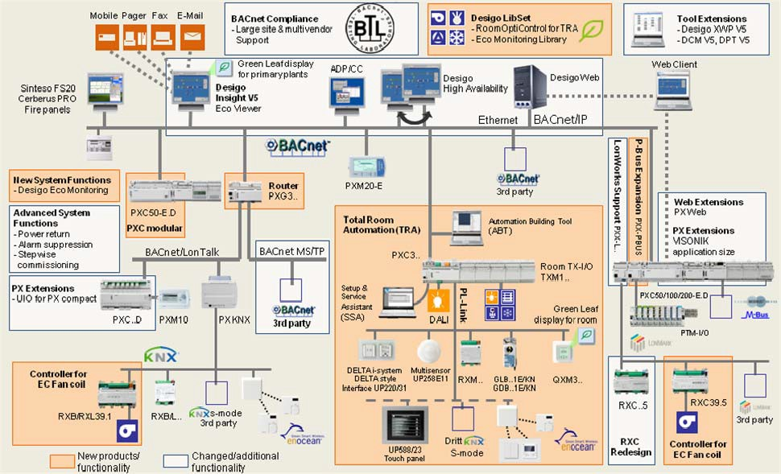

Diseño del e-Room Controller ModBus de ejemplo:

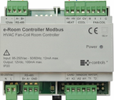

## Funcionalidad del producto

**Área de Aplicación del producto:**

Aquí podemos ver una habitacion de hotel, en la cual se observa la iluminacion que sin duda la controlaria el controlador inteligente o IC-shelter, tambien suponemos que el acondicionador de aire se encuentra encendido, o en su defecto un calentador que elevaria la temperatura de ser necesario para satisfacer al cliente.

**Panel En la Habitación: Vista Interior del Panel e-Room controller**

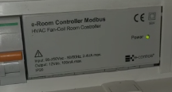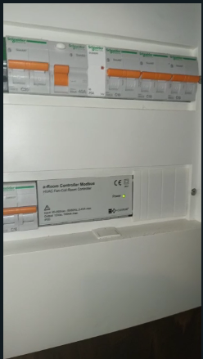

V

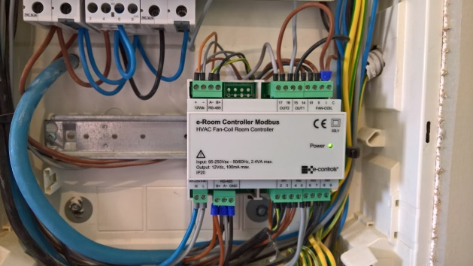

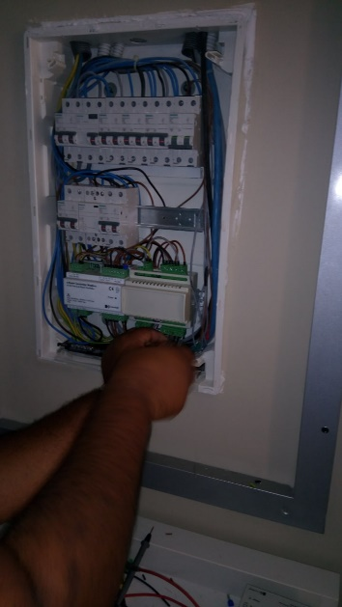

IC-Shelter se encargaría de:

* Controlar el Acondicionador de aire, Iluminación, Fancoils y fans en la habitación
* Detectar si hay personas en la habitación.
* Inspeccionar el tarjetero y habilitar o desactivar la electricidad de la habitación.
* Detectar si hay ventanas abiertas.
* Climatizar la habitación para el usuario en modo automático.
* Modo de Ahorro de energía o ECO.
* Velocidad y paridad Modbus (modelo bus)

## Características de los usuarios

|  |  |
| --- | --- |
| Tipo de usuario |  |
| Formación |  |
| Habilidades |  |
| Actividades |  |

Descripción de los usuarios del producto, incluyendo nivel educacional, experiencia y experiencia técnica.

## Restricciones

Descripción de aquellas limitaciones a tener en cuenta a la hora de diseñar y desarrollar el sistema, tales como el empleo de determinadas metodologías de desarrollo, lenguajes de programación, normas particulares, restricciones de hardware, de sistema operativo etc.

## Suposiciones y dependencias

Descripción de aquellos factores que, si cambian, pueden afectar a los requisitos. Por ejemplo una asunción puede ser que determinado sistema operativo está disponible para el hardware requerido. De hecho, si el sistema operativo no estuviera disponible, la SRS debería modificarse.

## Evolución previsible del sistema

Identificación de futuras mejoras al sistema, que podrán analizarse e implementarse en un futuro.

# Requisitos específicos

Esta es la sección más extensa y más importante del documento.

Debe contener una lista detallada y completa de los requisitos que debe cumplir el sistema a desarrollar. El nivel de detalle de los requisitos debe ser el suficiente para que el equipo de desarrollo pueda diseñar un sistema que satisfaga los requisitos y los encargados de las pruebas puedan determinar si éstos se satisfacen.

Los requisitos se dispondrán en forma de listas numeradas para su identificación, seguimiento, trazabilidad y validación (ej. RF 10, RF 10.1, RF 10.2,...).

Para cada requisito debe completarse la siguiente tabla:

|  |  |  |  |
| --- | --- | --- | --- |
| Número de requisito |  | | |
| Nombre de requisito |  | | |
| Tipo | Requisito | Restricción | |
| Fuente del requisito |  | | |
| Prioridad del requisito | Alta/Esencial | Media/Deseado | Baja/ Opcional |

y realizar la descripción del requisito

La distribución de los párrafos que forman este punto puede diferir del propuesto en esta plantilla, si las características del sistema aconsejan otra distribución para ofrecer mayor claridad en la exposición.

## Requisitos comunes de los interfaces

Descripción detallada de todas las entradas y salidas del sistema de software.

### Interfaces de usuario

Describir los requisitos del interfaz de usuario para el producto. Esto puede estar en la forma de descripciones del texto o pantallas del interfaz. Por ejemplo posiblemente el cliente ha especificado el estilo y los colores del producto. Describa exacto cómo el producto aparecerá a su usuario previsto.

### Interfaces de hardware

Especificar las características lógicas para cada interfaz entre el producto y los componentes de hardware del sistema. Se incluirán características de configuración.

### Interfaces de software

Indicar si hay que integrar el producto con otros productos de software.

Para cada producto de software debe especificarse lo siguiente:

* Descripción del producto software utilizado
* Propósito del interfaz
* Definición del interfaz: contiendo y formato

### Interfaces de comunicación

Describir los requisitos del interfaces de comunicación si hay comunicaciones con otros sistemas y cuales son las protocolos de comunicación.

## Requisitos funcionales

Definición de acciones fundamentales que debe realizar el software al recibir información, procesarla y producir resultados.

En ellas se incluye:

* Comprobación de validez de las entradas
* Secuencia exacta de operaciones
* Respuesta a situaciones anormales (desbordamientos, comunicaciones, recuperación de errores)
* Parámetros
* Generación de salidas
* Relaciones entre entradas y salidas (secuencias de entradas y salidas, formulas para la conversión de información)
* Especificación de los requisitos lógicos para la información que será almacenada en base de datos (tipo de información, requerido)

Las requisitos funcionales pueden ser divididos en sub-secciones.

### Requisito funcional 1

### Requisito funcional 2

### Requisito funcional 3

### Requisito funcional n

## Requisitos no funcionales

### Requisitos de rendimiento

Especificación de los requisitos relacionados con la carga que se espera tenga que soportar el sistema. Por ejemplo, el número de terminales, el número esperado de usuarios simultáneamente conectados, número de transacciones por segundo que deberá soportar el sistema, etc.

Todos estos requisitos deben ser mesurables. Por ejemplo, indicando “el 95% de las transacciones deben realizarse en menos de 1 segundo”, en lugar de “los operadores no deben esperar a que se complete la transacción”.

### Seguridad

Especificación de elementos que protegerán al software de accesos, usos y sabotajes maliciosos, así como de modificaciones o destrucciones maliciosas o accidentales. Los requisitos pueden especificar:

* Empleo de técnicas criptográficas.
* Registro de ficheros con “logs” de actividad.
* Asignación de determinadas funcionalidades a determinados módulos.
* Restricciones de comunicación entre determinados módulos.
* Comprobaciones de integridad de información crítica.

### Fiabilidad

Especificación de los factores de fiabilidad necesaria del sistema. Esto se expresa generalmente como el tiempo entre los incidentes permisibles, o el total de incidentes permisible.

### Disponibilidad

Especificación de los factores de disponibilidad final exigidos al sistema. Normalmente expresados en % de tiempo en los que el software tiene que mostrar disponibilidad.

### Mantenibilidad

Identificación del tipo de mantenimiento necesario del sistema.

Especificación de quien debe realizar las tareas de mantenimiento, por ejemplo usuarios, o un desarrollador.

Especificación de cuando debe realizarse las tareas de mantenimiento. Por ejemplo, generación de estadísticas de acceso semanales y mensuales.

### Portabilidad

Especificación de atributos que debe presentar el software para facilitar su traslado a otras plataformas u entornos. Pueden incluirse:

* Porcentaje de componentes dependientes del servidor.
* Porcentaje de código dependiente del servidor.
* Uso de un determinado lenguaje por su portabilidad.
* Uso de un determinado compilador o plataforma de desarrollo.
* Uso de un determinado sistema operativo.

## Otros requisitos

Cualquier otro requisito que no encaje en ninguna de las secciones anteriores.

Por ejemplo:

Requisitos culturales y políticos

Requisitos Legales

# Apéndices

Pueden contener todo tipo de información relevante para la SRS pero que, propiamente, no forme parte de la SRS.